

Количество внесенных в ЕГРН публичных сервитутов столицы
выросло на треть
В столичном Роскадастре рассказали о результатах установления сведений о публичных сервитутах
С начала 2026 года в Единый государственный реестр недвижимости (ЕГРН) внесены сведения о более чем 1,2 тыс. публичных сервитутах на территории столицы. Наполнение реестра границ такой информацией способствует созданию благоприятных условий для реализации инфраструктурных и социальных проектов. Установление публичного сервитута позволяет эффективнее использовать земельные участки для реализации комплексной застройки города без заключения дополнительных соглашений или изъятия участков для государственных нужд.
«С каждым годом Москва стремительно преображается, активно ведётся строительство и реализуются масштабные инвестиционные проекты. Ежегодный рост количества установленных публичных сервитутов свидетельствует о высоких темпах развития коммунальной и дорожно-транспортной инфраструктуры в столице. Только за 1 квартал объем таких сведений в ЕГРН более чем на треть превысил аналогичные показатели 2025 года», — сообщила директор филиала ППК «Роскадастр» по Москве Елена Спиридонова.
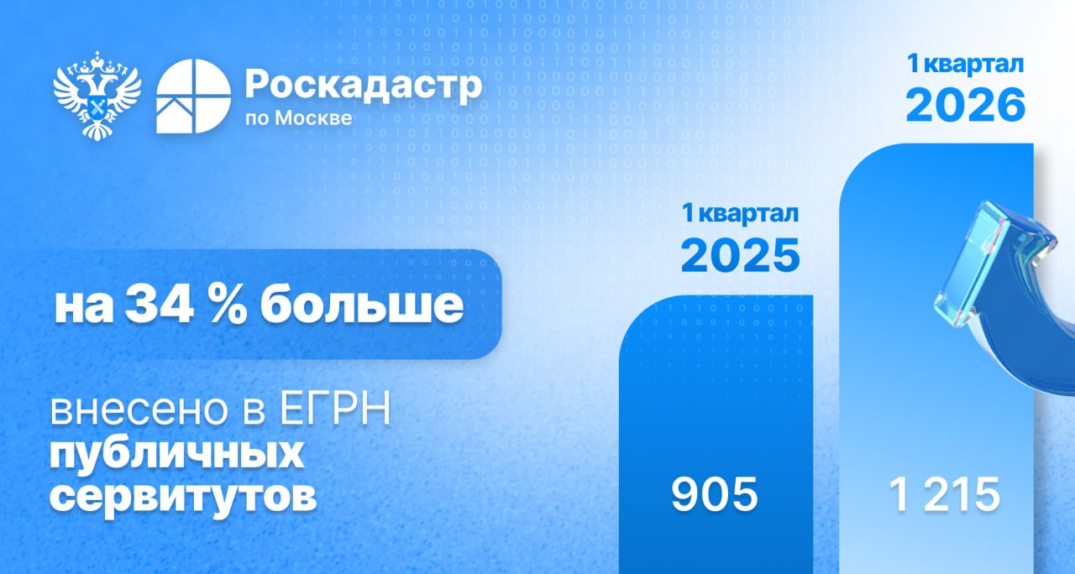
К примеру, в текущем году зоны публичного сервитута установлены в целях:
- реконструкции станции Крюково и развития конечной станции оборота моторвагонного депо Крюково в рамках инвестиционного проекта «Организация пригородно-городского пассажирского железнодорожного движения на участке Крюково-Раменское (МЦД-3)»;
- строительства дополнительных железнодорожных путей на участке Москва – Алабушево под специализированное пассажирское сообщение;
- эксплуатации объекта электросетевого хозяйства федерального значения «Воздушная линия электропередачи ВЛ 500 кВ Очаково - ТЭЦ-26»;
- строительства путепровода тоннельного типа на пересечении железнодорожных путей МЦД-3 и станции Москва-Пассажирская-Казанская в рамках реализации проекта «Организация пригородно-городского пассажирского железнодорожного движения на участке Крюково – Раменское (МЦД-3)».
Напомним, публичный сервитут не подлежит государственной регистрации прав, однако сведения о его границах включаются в ЕГРН. В реестр недвижимости вносится отметка, что земельный участок частично или полностью находится в границах публичного сервитута. При формировании выписки о таком земельном участке в документе будет указано обременение в виде публичного сервитута.
Он устанавливается для таких целей, как, например, для прохода или проезда через земельный участок, в том числе в целях обеспечения свободного доступа граждан к водоему и его береговой полосе; для размещения на участке межевых знаков, геодезических и иных пунктов.
Уточнить наличие обременений на своем земельном участке можно, заказав выписку из ЕГРН с помощью портала «Госуслуги» или воспользовавшись Единой информационной платформой «Национальная система пространственных данных», указав в поисковой строке кадастровый номер, затем включив соответствующий фильтр.

Контакты для СМИ
Пресс-служба филиала ППК «Роскадастр» по Москве
+ 7 (495) 587-78-55 (вн.23-33)
press@77.kadastr.ru
kadastr.ru
Москва, шоссе Энтузиастов, д. 14

